Открытый творческий онлайн - конкурс «След войны в моей семье»
Номинация: Сочинение – исследование

Название работы: «Кто он, мой прадед?»
Ф.И.О. : Корчагин Сергей Дмитриевич
Возраст: 15 лет
Место учебы: МОУ «Макаровскя СОШ»
Саратовская область, Ртищевский район, с. Макарово

Мой прадед Фролов Федор Федорович родился 7 апреля 1923 года.
Участник Великой Отечественной войны.
Федор Федорович Фролов был призван Макаровским РВК в 1941 году. Пошел на фронт в 18 лет. Воевал в Новгородской области, город Старая Русса. Защищал город Ленинград.
Всю войну прошел с винтовкой в руках. Обучали всех в ускоренном темпе. Распределили их на бригады. Та бригада, где служил мой прадедушка, была поставлена на защиту Ленинграда.
В 1942 году получил ранение в ногу и был отправлен в госпиталь. Госпиталь находился в городе Осташков. После излечения, из госпиталя мой прадед был выписан 27 февраля 1943 года.
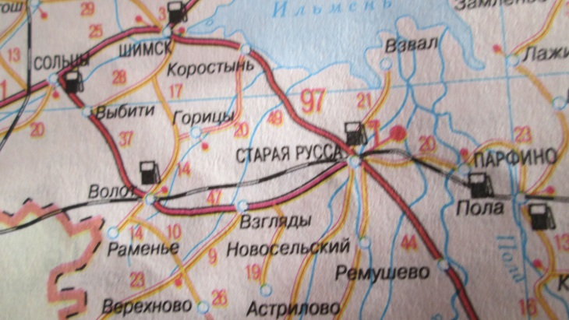
Тут служил мой прадед: Старая Русса.
Дедушка рассказывать о войне не любил. Поскольку вспоминать всю историю солдатских будней и подвигов, а также о том, как убивали на его глазах друзей и однополчан, было больно и страшно.
Вместе с моим прадедушкой воевал его односельчанин Никифоров Петр. На фронт ушло много наших односельчан, а вернулось всего лишь трое. Это мой прадед Федор Федорович, его земляк и однополчанин Петр Никифоров, и еще один человек который жил в селе Васильевка.
После возвращения с фронта, они продолжили трудиться в родном селе. И поскольку мужчин было мало, так как они почти все погибли на войне, работать приходилось за двоих, а то и за троих.
За время военных действий мой дед был награжден орденами и медалями. А после войны награжден юбилейными медалями.
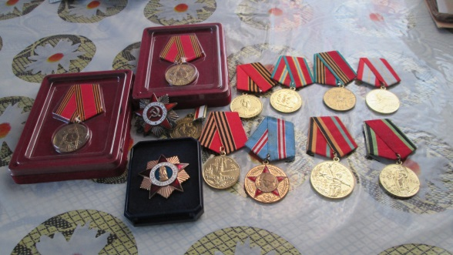
Уже после войны мой дедушка хорошо работал и неоднократно награждался почетными грамотами.
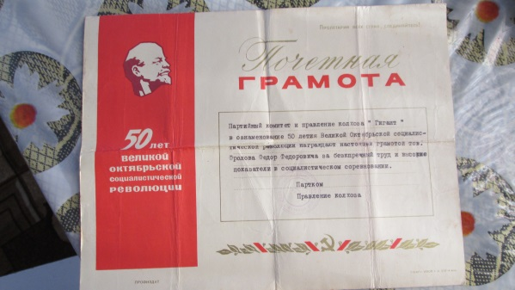

Умер мой прадед 23 мая 2009 г.
Я горжусь, и всегда буду гордиться своими прабабушками и прадедушками за их патриотизм и любовь к своей Родине.

